(=maths___=CE1=__=Num5a=)

Mémo 1

|  |  |
| --- | --- |
| **Exercice 1 :** Ecris en chiffres. | |
| \ **a)** soixante-quatre | \ **b)** soixante-six |
| \\ **c)** soixante-quinze | \\ **d)** soixante |
| \\\ **e)** soixante-et-onze | \\\ **f)** soixante-quatorze |

**Exercice 2 :** Ecris en lettres.

|  |  |  |  |  |
| --- | --- | --- | --- | --- |
| \ **a)** 61 | \ **b)** 76 | \ **c)** 65 | \\ **d)** 78 | \\ **e)** 64 |
| \\ **f)** 77 | \\\ **g)** 63 | \\\ **h)** 70 |  |  |

(=maths___=CE1=__=Num5B=)

Mémo 1

|  |  |
| --- | --- |
| **Exercice 1 :** Ecris en chiffres. | |
| \ **a)** soixante-dix-huit | \ **b)** soixante-et-un |
| \\ **c)** soixante-trois | \\ **d)** soixante-dix-neuf |
| \\\ **e)** soixante-dix | \\\ **f)** soixante-treize |

**Exercice 2 :** Ecris en lettres.

|  |  |  |  |  |
| --- | --- | --- | --- | --- |
| \ **a)** 71 | \ **b)** 66 | \ **c)** 75 | \\ **d)** 68 | \\ **e)** 74 |
| \\ **f)** 67 | \\\ **g)** 73 | \\\ **h)** 60 |  |  |

(=maths___=CE1=__=Num5c=)

Mémo 1

|  |  |
| --- | --- |
| **Exercice 1 :** Ecris en chiffres. | |
| \ **a)** soixante-treize | \ **b)** soixante-douze |
| \\ **c)** soixante-quatre | \\ **d)** soixante-et-onze |
| \\\ **e)** soixante-neuf | \\\ **f)** soixante-six |

**Exercice 2 :** Ecris en lettres.

|  |  |  |  |  |
| --- | --- | --- | --- | --- |
| \ **a)** 63 | \ **b)** 69 | \ **c)** 72 | \\ **d)** 77 | \\ **e)** 71 |
| \\ **f)** 74 | \\\ **g)** 70 | \\\ **h)** 64 |  |  |

(=maths___=CE1=__=Num5D=)

Mémo 1

|  |  |
| --- | --- |
| **Exercice 1 :** Ecris en chiffres. | |
| \ **a)** soixante-dix | \ **b)** soixante-seize |
| \\ **c)** soixante | \\ **d)** soixante-quatorze |
| \\\ **e)** soixante-dix-huit | \\\ **f)** soixante-douze |

**Exercice 2 :** Ecris en lettres.

|  |  |  |  |  |
| --- | --- | --- | --- | --- |
| \ **a)** 66 | \ **b)** 74 | \ **c)** 69 | \\ **d)** 73 | \\ **e)** 61 |
| \\ **f)** 64 | \\\ **g)** 70 | \\\ **h)** 79 |  |  |

(=maths___=CE1=__=Num5E=)

Mémo 1

|  |  |
| --- | --- |
| **Exercice 1 :** Ecris en chiffres. | |
| \ **a)** soixante-cinq | \ **b)** soixante-dix |
| \\ **c)** soixante-quinze | \\ **d)** soixante-dix-sept |
| \\\ **e)** soixante-trois | \\\ **f)** soixante-sept |

**Exercice 2 :** Ecris en lettres.

|  |  |  |  |  |
| --- | --- | --- | --- | --- |
| \ **a)** 62 | \ **b)** 73 | \ **c)** 64 | \\ **d)** 75 | \\ **e)** 66 |
| \\ **f)** 77 | \\\ **g)** 68 | \\\ **h)** 79 |  |  |

(=maths___=CE1=__=Num5F=)

Mémo 1

|  |  |
| --- | --- |
| **Exercice 1 :** Ecris en chiffres. | |
| \ **a)** soixante-douze | \ **b)** soixante-et-un |
| \\ **c)** soixante-huit | \\ **d)** soixante-seize |
| \\\ **e)** soixante-dix-neuf | \\\ **f)** soixante-deux |

**Exercice 2 :** Ecris en lettres.

|  |  |  |  |  |
| --- | --- | --- | --- | --- |
| \ **a)** 64 | \ **b)** 78 | \ **c)** 60 | \\ **d)** 74 | \\ **e)** 62 |
| \\ **f)** 77 | \\\ **g)** 61 | \\\ **h)** 73 |  |  |

(=maths___=CE1=__=Num5G=)

Mémo 1

|  |  |
| --- | --- |
| **Exercice 1 :** Ecris en chiffres. | |
| \ **a)** soixante-huit | \ **b)** soixante-et-onze |
| \\ **c)** soixante-treize | \\ **d)** soixante-neuf |
| \\\ **e)** soixante | \\\ **f)** soixante-trois |

**Exercice 2 :** Ecris en lettres.

|  |  |  |  |  |
| --- | --- | --- | --- | --- |
| \ **a)** 70 | \ **b)** 62 | \ **c)** 76 | \\ **d)** 63 | \\ **e)** 75 |
| \\ **f)** 69 | \\\ **g)** 72 | \\\ **h)** 67 |  |  |

(=maths___=CE1=__=Num5H=)

Mémo 1

|  |  |
| --- | --- |
| **Exercice 1 :** Ecris en chiffres. | |
| \ **a)** soixante-dix-neuf | \ **b)** soixante-deux |
| \\ **c)** soixante-quatre | \\ **d)** soixante-dix-huit |
| \\\ **e)** soixante-et-onze | \\\ **f)** soixante-quatorze |

**Exercice 2 :** Ecris en lettres.

|  |  |  |  |  |
| --- | --- | --- | --- | --- |
| \ **a)** 64 | \ **b)** 70 | \ **c)** 62 | \\ **d)** 74 | \\ **e)** 60 |
| \\ **f)** 71 | \\\ **g)** 66 | \\\ **h)** 78 |  |  |

(=maths___=CE1=__=Num5H=)

Mémo 1

|  |  |
| --- | --- |
| **Exercice 1 :** Ecris en chiffres. | |
| \ **a)** soixante-quatre | \ **b)** soixante-seize |
| \\ **c)** soixante-quinze | \\ **d)** soixante-neuf |
| \\\ **e)** soixante-deux | \\\ **f)** soixante-dix-sept |

**Exercice 2 :** Ecris en lettres.

|  |  |  |  |  |
| --- | --- | --- | --- | --- |
| \ **a)** 77 | \ **b)** 63 | \ **c)** 72 | \\ **d)** 69 | \\ **e)** 75 |
| \\ **f)** 66 | \\\ **g)** 78 | \\\ **h)** 65 |  |  |

(=Evaluation_=CE1_=Num5=)

Compétence : Lire et écrire les nombres entre 60 et 79

**Exercice 1 :** Ecris en chiffres.

1. soixante-et-un **🡺**

**b)** soixante-dix-sept **🡺**

**c)** soixante-trois **🡺**

**d)** soixante-quatorze **🡺**

**e)** soixante-six **🡺**

**f)** soixante-dix-neuf **🡺**

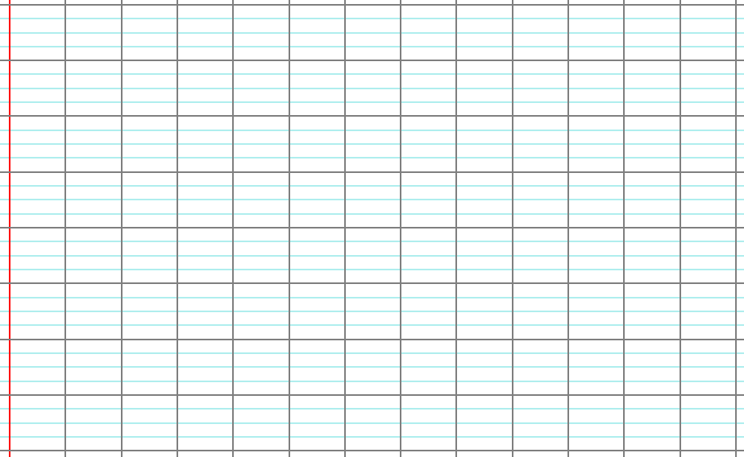**Exercice 2 :** Ecris en lettres.

**a)** 66 🡺

**b)** 75🡺

**c)** 62🡺

**d)** 79🡺

**e)** 60🡺

**f)** 73🡺

**g)** 64 🡺

**h)** 71 🡺